遇到的困难及解决方法；心得等部分。
Git学习笔记：
- 学习资料来源：b站上的【改变了世界的软件！程序员的基本功，Git 应该如何使用？】https://www.bilibili.com/video/BV1u94y1n73L?vd_source=23098d09db65563b1fbb3a1536948174
Csdn：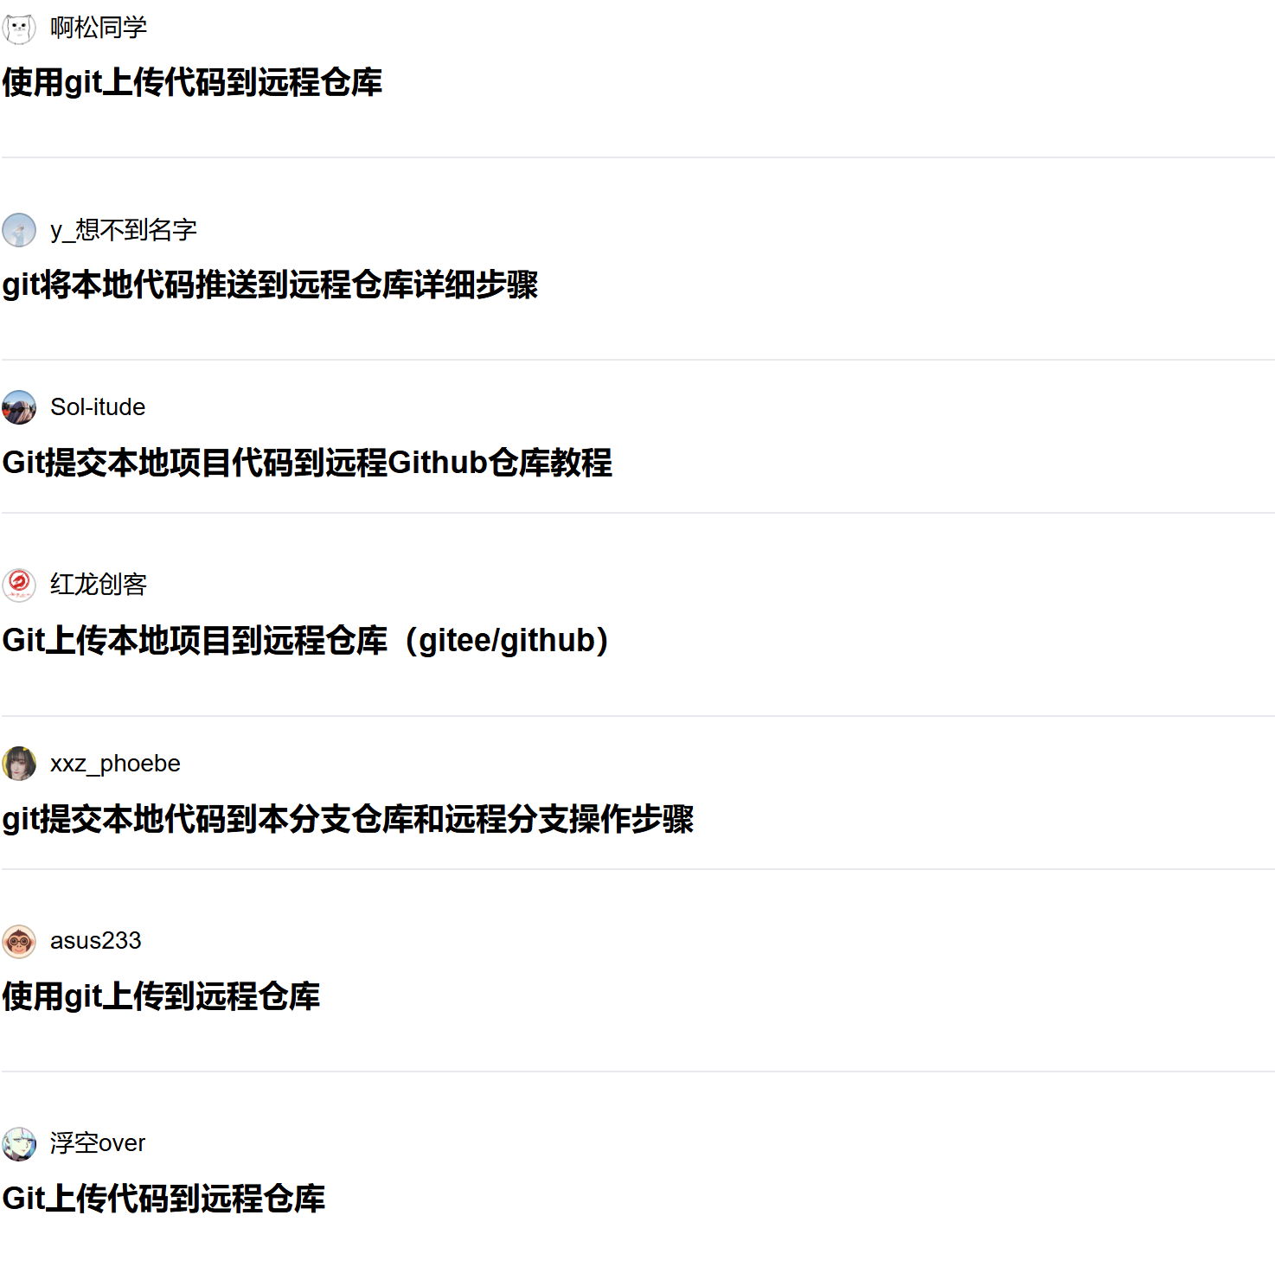
小红书，官方文档：https://docs.github.com/zh等等，结合起来
- 实践流程：
1. 安装配置 Git
下载并安装 Git并且配置 Git 用户信息：
git config --global user.name
git config --global user.email
2. 创建本地仓库
• 在本地创建一个新的文件夹
• 在终端中进入该文件夹，然后运行 git init 初始化 Git 仓库,
3. 注册远程仓库账号并创建仓库
• 注册 GitHub账号
• 创建一个新的公开仓库，wxy1
4. 将本地仓库与远程仓库关联 git remote add origin git@github.com:wxy615/wxy1.git
5. 选择可以公开的本地代码推送到远程仓库
• 将你想要公开的代码文件添加到本地仓库：
git add .
• 提交代码到本地仓库：
git commit -m "提交信息"
• 将代码推送到远程仓库：
git push -u origin main
6. 多次提交代码并观察变更
• 重复步骤 5，每次提交不同的代码变更，并观察远程仓库的更新

- 遇到的困难及解决方法：
1. 本地仓库与远程仓库有冲突
原因：本地分支和远程分支有分歧
解决方法：使用 git pull 命令合并远程分支到本地分支，解决冲突后再次推送
2. git pull --ff-only origin main
fatal: unable to access 'https://github.com/wxy615/wxy1.git/': Empty reply fromserver
这里一直失败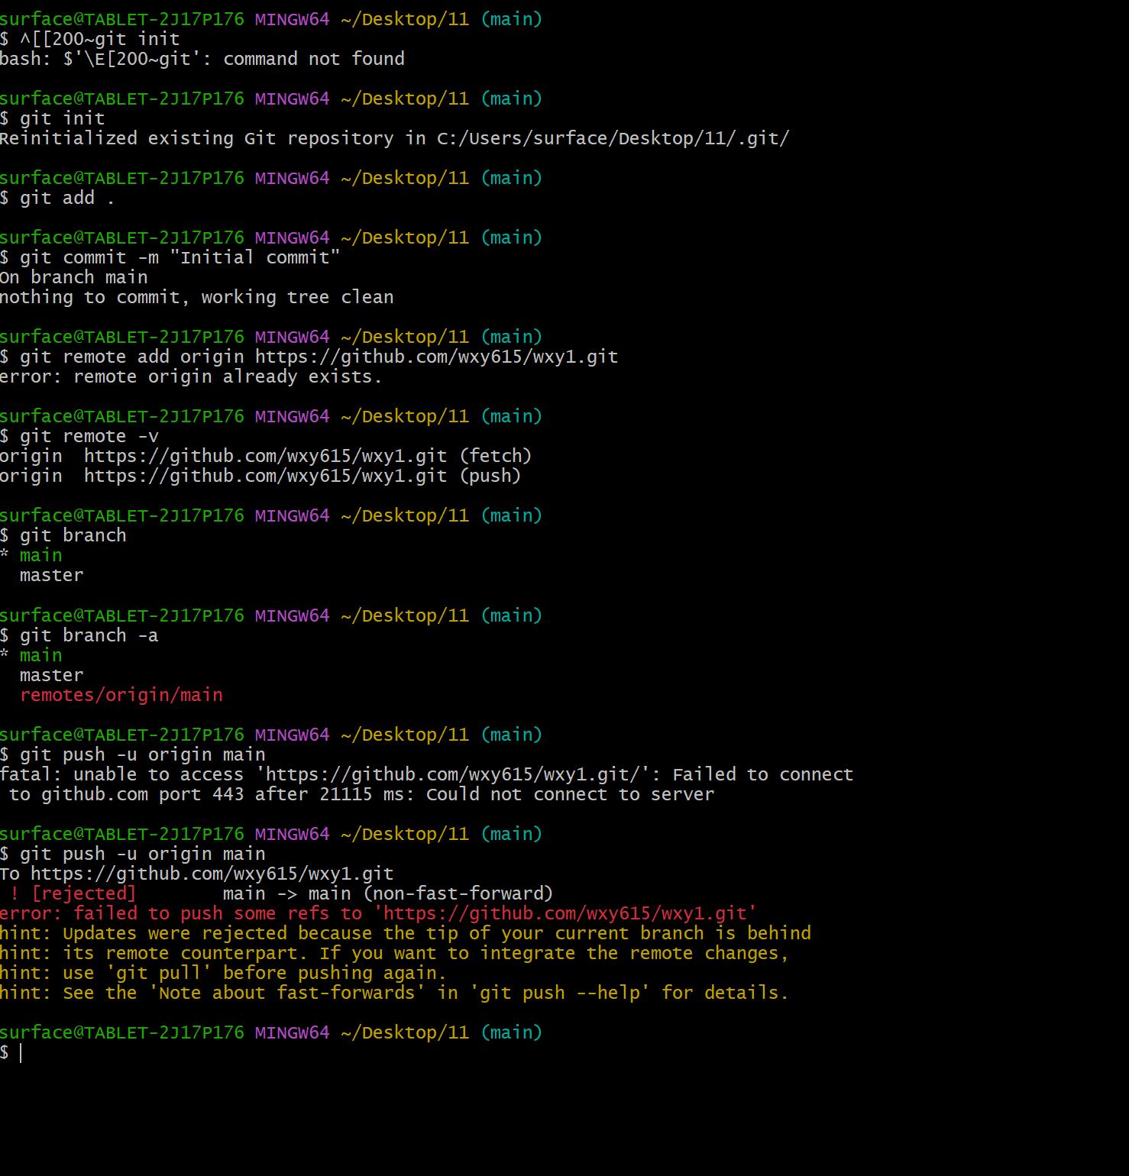

解决方法：使用SSH而不是HTTPS
3．代码没有出现在远程仓库
◦ 原因：代码没有提交到本地仓库、没有推送代码到远程仓库、分支问题等
◦ 解决方法：确保代码已提交到本地仓库、推送代码到远程仓库、切换到正确的分支对于本人来说，出现了git push -u origin main branch 'main' set up to track 'origin/main'.
Everything up-to-date，因为上传的代码和本来有的代码一样，所以系统不做覆盖

4.学习心得：我学习了 Git 和 GitHub 的基本使用方法，并成功创建了本地仓库和远程仓库，将本地代码推送到远程仓库，并多次提交代码观察变更。我发现良好的提交信息习惯也极大提高了代码的可维护性。Git不仅是一款工具，更是一种促进团队合作和个人代码管理的理念，这次实践让我对 Git 和 GitHub/Gitee 有了更深入的了解，并提高了我的代码管理能力。还有就是，有时候大模型并没有很好用。。。

